探底跨境电商，成就腾飞梦想
敦煌网2014年广东卖家免费干货分享会

未来不是中国制造，而是互联网制造，连接全球的设计、生产等各大供应链环节将随着跨境电商而改变。------敦煌网CEO王树彤
随着跨境电商“大外贸”时代的开启，中国跨境电商的成功模式已成为全球电商业关注的焦点，这是中国跨境电商进一步与世界接轨的新契机，中国的广大卖家也势必会藉此获得更多的发展和机遇！
敦煌网始终秉持“买全球，卖全球”的理念，不断的为国内电商卖家提供更优质的服务、更强大的推广方式、更易用的软件、更便捷的物流通道，助力中国网商轻松跨越零基础的门槛，稳步成长为跨境电商超级卖家！
让我们在跨境电商厚积薄发的2014年底，最后一次相聚广州，解读跨境电商新视点，学习知识、分享平台运营技巧、收获更多跨境电商干货! 2015年我们的跨境电商势必更加充实、更加精彩！
注册卖家后台报名参会即可获得敦煌网限量干货秘笈套装！
机不可失，抓紧时间注册报名吧！
时间：2014年12月20日（星期六）
会议地点：广州市番禺区厦滘西环路1号岭南国际电子商务产业园会展中心
会议费用：全程免费
会议形式：面对面实时交流
参会人数：1500人
主办方：敦煌网
联合主办方：广东卓志供应链服务集团有限公司、广东省跨境电子商务行业协会

协办方：岭南国际电子商务产业园、广东省电子商务商会、广州市电子商务行业协会、广州市贝法易商贸有限公司、诚佰忆贸易有限公司、递四方国际速递有限公司

媒体支持：亿邦动力、雨果网、亿恩媒体

会议课程：
敦煌网2014年广东大型卖家深度分享会课程表
流程 | 时间 | 课程名称 | 课程内容 | 讲师
活动准备 | 09:00-09:30 | 卖家签到，会场设备及课件资料最后确认
12月20日上午（09:30-  12:00） | 09:30-09:50 | 大外贸时代的跨境电商新视点！ | 越过跨境电商的发展历程，直接为您阐述时下最接地气的跨境电商新视点，如何迎接跨境电商3.0时代产业供应链的机遇和挑战！怎样结合移动化的优势更好地推动跨境电商的发展 | 敦煌网 总裁 王树彤（拟）
12月20日上午（09:30-  12:00） | 10:00-10:20 | 跨境电商“那些事” | 中国最大的跨境电商人脉圈创始人Mark深度分享跨境电商“那些事” | 广东省跨境电商行业协会 秘书长 Mark
12月20日上午（09:30-  12:00） | 10:30-10:50 | 打通跨境电商的任督二脉 | 跨境电商供应链的解决方案，助力广州跨境电商企业实现业务的飞跃。 | 卓志集团 市场总监 李金玲
12月20日上午（09:30-  12:00） | 11:00-11:25 | 广东卖家的选品法则！ | 以广东卖家热销品为例！解析怎样结合当地市场和优势产品进行选平台、选品、选物流。 | 敦煌网 CM 资深行业总监
12月20日上午（09:30-  12:00） | 11:30-12:00 | 吐血解密敦煌网平台搜索规则！ | 深度解析密中之密的敦煌网平台搜索规则，让您明明白白做外贸！ | 敦煌网 卖家运营部 资深讲师
12月20日中午 | 12:00-13:30 | 午休，培训感想沟通及课程资料准备
12月20日下午（13:30  -17:00） | 13:30-14:10 | 新卖家免费引流法宝 | 讲解产品流量快车——新卖家免费专属曝光位，零交易零信誉的新卖家也能排在前三页；如何利用google shopping和促销系统免费快速为全平台卖家的引流 | 敦煌网 卖家运营部 资深讲师
12月20日下午（13:30  -17:00） | 14:15-14:30 | 让跨境物流无难事 | 如何拥有更多、更安全、高效并低价的国际物流运输方式，降低国际物流操作流程，让国际物流不再是制约电商发展的难题。 | 敦煌网 国际供应链服务部 物流高级经理
12月20日下午（13:30  -17:00） | 14:30-14:45 | 海外仓储与国际物流服务体系介绍 | 国际物流服务剖析，叫你如何选择合适的仓储物流服务 | 出口易 副总裁助理 贺楚楚
12月20日下午（13:30  -17:00） | 14:45-15:00 | 玩转跨境电商支付流 | 支付企业哪家强，商户如何选择稳定性好、成功率高、方便快捷、买家体验好的支付第三方；创新支付让大陆商户结汇不再是难题 | 敦煌网 国际供应链服务部 支付高级经理
12月20日下午（13:30  -17:00） | 15:00-16:00 | 玩转规则，顺畅交易！ | 外贸不易，且传且珍惜！精炼的产品发布规则，让您无忧的上传产品。 | 敦煌网 客服部 高级讲师
12月20日下午（13:30  -17:00） | 15:00-16:00 | 玩转规则，顺畅交易！ | 无视规则引发的血泪史！实例解析卖家因为不遵守平台规则而造成的重大损失。 | 敦煌网 客服部 高级讲师
12月20日下午（13:30  -17:00） | 15:00-16:00 | 玩转规则，顺畅交易！ | 这样处理纠纷，你和家里人知道吗？深度解析在线外贸多样的纠纷类型及应对方法。 | 敦煌网 客服部 高级讲师
12月20日下午（13:30  -17:00） | 16:00-16:30 | 订单都去哪了？ | 全方位分享平台产品发布、店铺优化技巧以大幅提高订单转化率。 | 敦煌网 卖家运营部 资深讲师
12月20日下午（13:30  -17:00） | 16:30-17:00 | 如何从新卖家成长为大卖家 | 敦煌网成功卖家成长经验分享 | 敦煌网TOP卖家

会场信息：
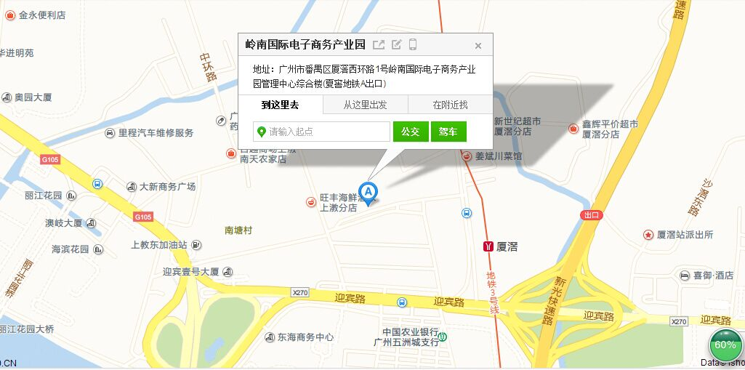
地铁：
地铁3号线厦滘站A出口，步行100米

公交：
五洲装饰材料城站
129路; 303a路; 303路; 304路; 311路; 番143路; 番146路; 番17路; 番181路; 番183路; 番58路; 番禺56路; 番禺56路

报名及咨询：
黄嘉玲 TEL：89882055、13425456835 QQ：2810976594
邮箱：zsdzswxh@163.com

限量干货秘笈套装：
